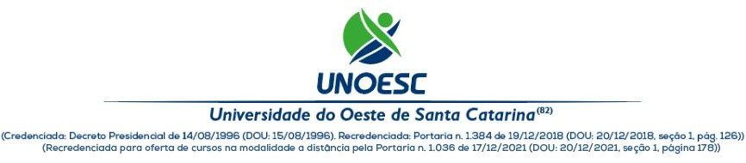

ANEXO IV

EDITAL N. 06/UNOESC-R/2025
SELEÇÃO DE ESTUDANTES PARA BENEFÍCIO PROSUC/CAPES

DECLARAÇÃO DE DEFESA EM 24 MESES (DISSERTAÇÃO)

Eu, ___________________________________________, CPF nº ________________, estudante devidamente matriculado(a) no curso de Mestrado do Programa de Pós-Graduação em Sanidade e Produção Animal (PPGSPA) da Universidade do Oeste de Santa Catarina (Unoesc), declaro, para os devidos fins, que, em sendo selecionado(a) como beneficiário(a) do Programa de Suporte à Pós-Graduação de Instituições Comunitárias de Educação Superior (PROSUC) da CAPES, nas Modalidades I ou II, atenderei aos requisitos para dedicação ao curso e comprometo-me a defender a dissertação no prazo de até 24 meses, a contar da data de meu ingresso no curso

Joaçaba/SC, de de 2025.

Assinatura

